Аппликация скворечник для дошкольников.
Скворечник для птиц придумали в Индии. За основу брали плоды бутылочной тыквы. Такой домик очень нравился скворцу майне о котором заботились индусы.
В Европе же первые скворечники появились в Голандии ( из глины) и Германии ( из дерева) примерно в 16 веке. И идея их создания была вовсе не забота о птичках. Просто так было легче добраться до пернатых, так как они хорошо шли в пищу.
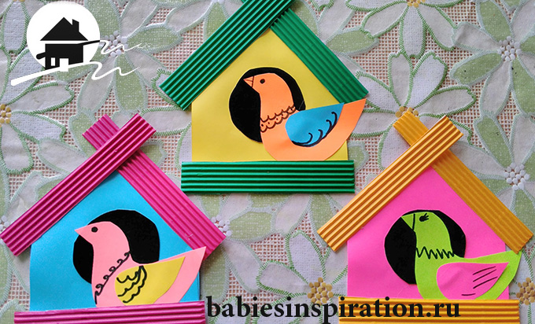

А вот в России мода на птичьи теремки пришла в правление Петра 1. Он подсмотрел эту идею в своих западных поездках. Но только цель тут была уже другой. Птичек никто не ел, а наслаждались их пением.
А теперь перейдём к нашим бумажным домикам для птиц.
Для этого из цветной бумаги вырезаем заготовки для домика и птичек по шаблону.
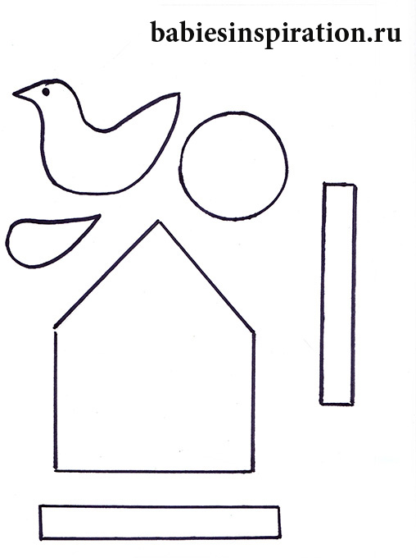
Шаблон для поделки
Для крыши и основания домика лучше взять полоски гофрированного картона.
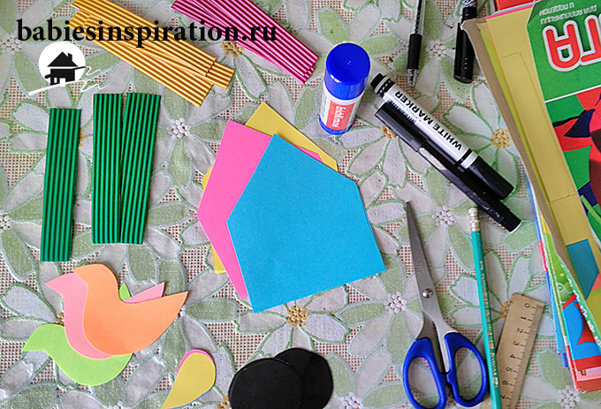
Склеиваем детали домика.
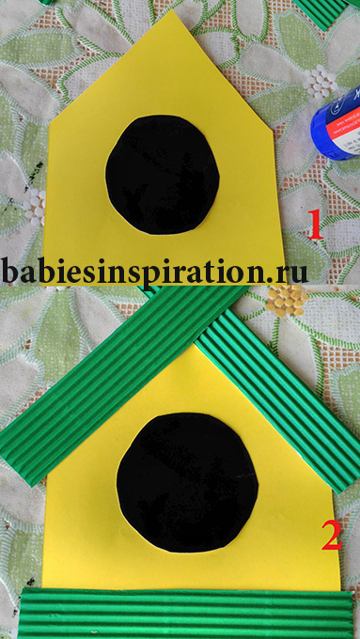
домик готов
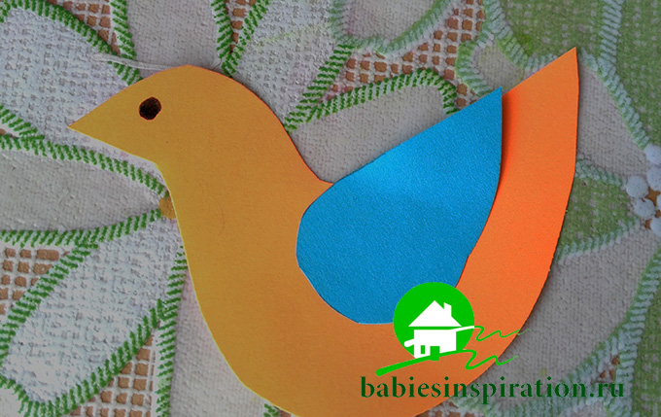
Мастерим птичку.

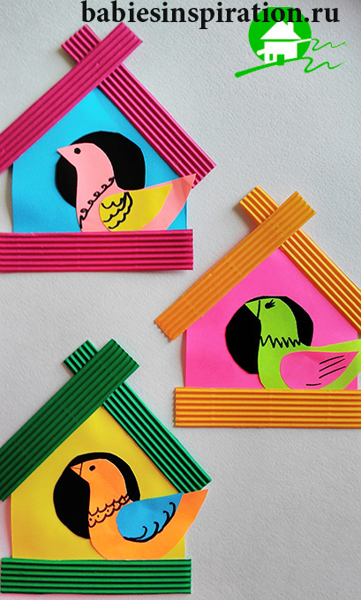
И соединяем птичку и домик . Клей- карандаш вам в помощь.Вот такая простая работа. А поскольку весна у нас идёт полным ходом предлагаю сделать ещё несколько птичек, например:

Поделка птица из рулонов от туалетной бумаги 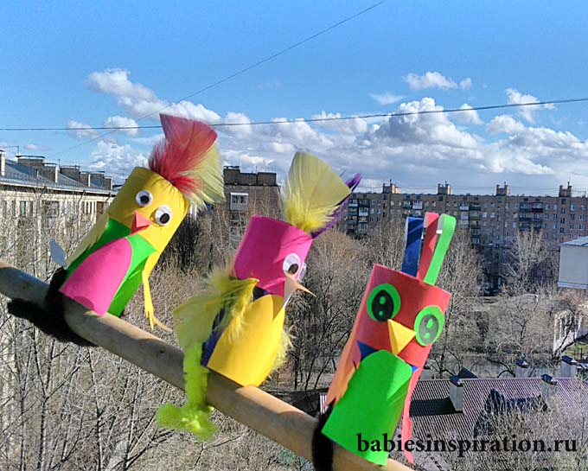.

Поделка птица, которую я сегодня покажу очень понравилась моему малышу, ведь в неё можно играть. И у ребёнка будет ручной пиратский попугай!
наши попугайчики
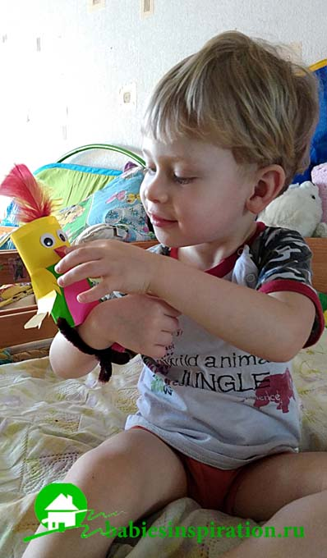
Учит говорить
А вы знали, что впервые пират с попугаем на плече появился в книге Остров сокровищ. Это был пират Джон Сильвер. И это был, конечно, вымышленный персонаж (хотя Л.Стивенсон брал за основу реальные факты). Попугаев привозили из Веракрус, прибрежного района Мексики.Эти экзотические животные дорого стоили. А на плече у пирата попугай сидел от того, что так его учили говорить и от этого его цена возрастала вдвое. Но есть мнение, что попугаи на пиратских кораблях не водились. Их сразу бы съели, как только возник недостаток продовольствия. Наших попугаев съесть сложно, а развить фантазию и поиграть с ним вполне допустимо.А для начала мы его смастерим.

Попугай из втулок от туалетной бумаги по шагам.
Для начала при помощи цветной бумаги превратим наши серые рулончики в яркие заготовки.
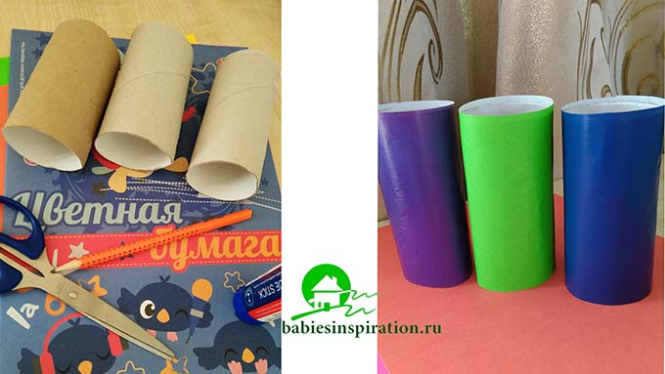
Для головы птички наклеиваем полоску бумаги контрастного цвета на одну треть высоты втулки. Приклеим яркое пузико полукруг.
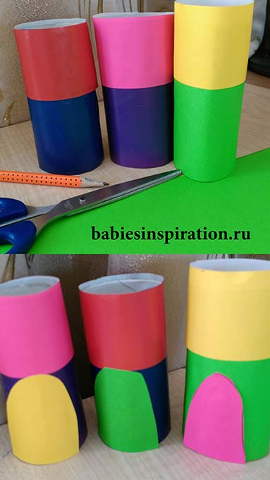
Осталось приклеить крылышки, клюв и глазки. Хохолок можно сделать из полосок бумаги а можно из цветных пёрышек.
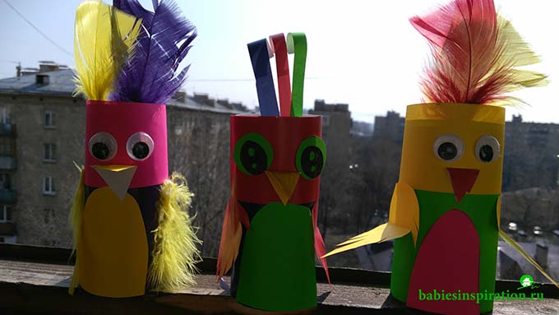
стайка
В основании втулки дыроколом можно проделать отверстия. Через них протянуть синельную проволоку .И тогда птичку можно будет закрепить на руке малыша. Она никуда не «улетит».
А можно сделать на руку не попугая а сову тоже из втулок. А попугаев сделать из прищепок .
Надеюсь мой рассказ о пиратах был вам полезен.
Желаю вам вдохновения, яркого как оперение попугая! Хорошо провести время занимаясь с детьми творчеством.

